Poznaj Pandorę dzięki najnowocześniejszym technologiom MSI! Avatar: Frontiers of Pandora za darmo z wybranymi produktami
MSI z radością ogłasza współpracę z Ubisoft, renomowanym wydawcą gier. Obie firmy po raz kolejny połączyły siły, aby zapewnić graczom niesamowite wrażenia z długo oczekiwanej gry – Avatar: Frontiers of Pandora™.

Zanurz się w przepięknym, ale niebezpiecznym świecie
Odkryj cudowny świat Pandory w pierwszoosobowej przygodowej grze akcji Avatar: Frontiers of Pandora, która pozwoli ci podróżować przez piękne, ale nieprzewidywalne regiony otwartej mapy, gdzie brak czujności może stanowi śmiertelne zagrożenie.

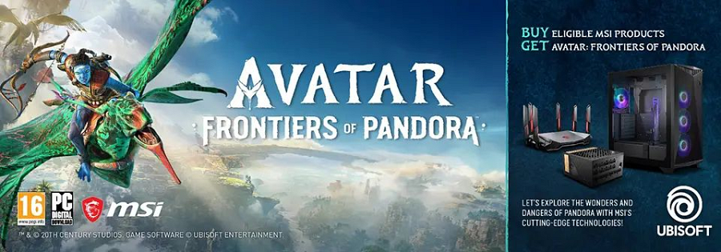
W ramach współpracy z Ubisoftem, MSI wprowadza promocyjną ofertę - kupując wybrane produkty firmy, otrzymacie darmowy kod na grę Avatar: Frontiers of Pandora. To idealna okazja, aby ulepszyć swoją gamingową platformę o wysokiej klasy obudowy komputerowe, zasilacze i routery MSI, które pozwolą jeszcze bardziej zanurzyć się w urzekającym świecie Avatar: Frontiers of Pandora.

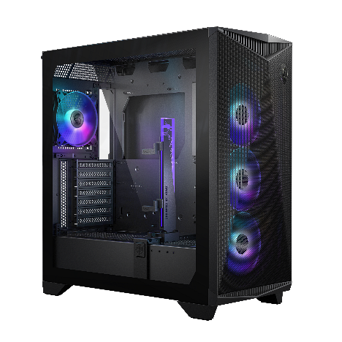
MPG GUNGNIR 300. Obudowy na miarę stale zmieniającego się świata

Obudowa obsługuje dwa 360 mm radiatory w ramach chłodzenia cieczą AIO lub do 12 wentylatorów 120 mm, zapewniając wyjątkową wydajność chłodzenia. Posiada też kilka opatentowanych rozwiązań, w tym wysuwaną klatkę do montażu dysku twardego, wspornik PCIE z zatrzaskami poziomymi i pionowymi oraz wielokierunkowy beznarzędziowy uchwyt montażowy na kartę graficzną, który można obracać o 90 stopni, aby pomieścić karty graficzne z serii NVIDIA® GeForce RTX™ 40.

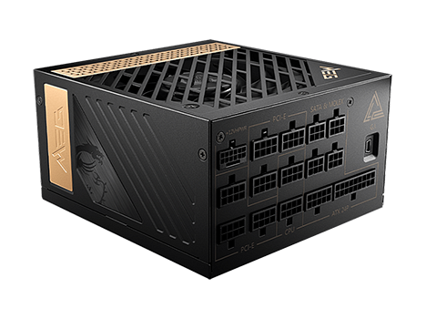
MEG Ai1300P PCIE5, aby nigdy nie zabrakło ci mocy

MEG Ai1300P PCIE5 to pierwszy na świecie zasilacz w pełni gotowy na ATX 3.0 i PCIe 5.0. Jest on w stanie wytrzymać do 2x całkowitego skoku mocy i 3x skoku mocy GPU.

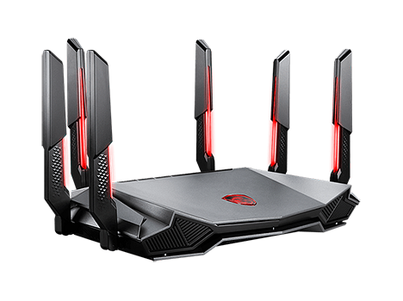
RadiX AXE6600 WiFi 6E – nowa jakość połączeń bezprzewodowych

Trójzakresowy router do gier RadiX AXE6600 WiFi 6E wykorzystuje najnowszą technologię Wi-Fi, aby obsługiwać wiele urządzeń wymagających dużej przepustowości w różnych środowiskach domowych.
Skorzystaj z limitowanej oferty już teraz!
Osoby, które w terminie od 7 grudnia 2023 r. do 17 stycznia 2024 r. zakupią wybrane produkty MSI, otrzymają także bezpłatny kod na grę Avatar: Frontiers of Pandora.
Ta ograniczona czasowo oferta zapewnia wyjątkową okazję zanurzenia się w oszałamiającym świecie Avatara, który za sprawą najnowocześniejszego sprzętu MSI jest jeszcze bardziej wyjątkowy. Wszystkie szczegóły oraz regulamin promocji znajdują się na dedykowanej stronie MSI.

